【DNLE】偶吧，Teacher Style
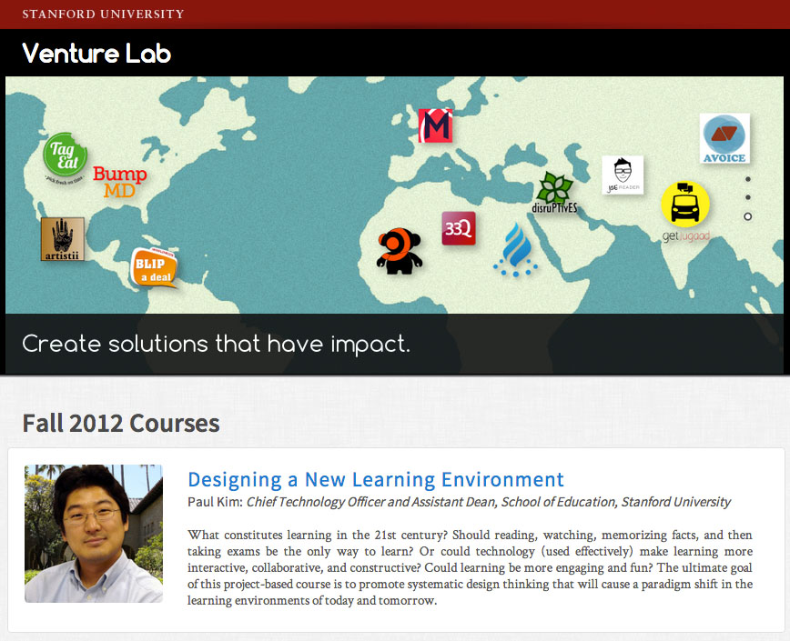
为学而学，不如为教而学。
-- 陶行知

〇、 过去|现在（引）
1992.11.7考年级倒数第三还能被钦点在班会上介绍学习进步经验的我，实验班的四年中，唯一的教学体验发生在奥数培训班上——外聘的前国家奥数队员在黑板上画了一个正四面体求证的题，我上去添了条辅助线证毕。国家队名不虚传的抛出“数学是以对称为美”的理念，洋洋洒洒的写了半黑板无辅助线的超对称美解，震慑全场。
2012.9.10当看到Alex在【教育大发现】中链接的DNLE(Designing a New Learning Environment)这门MOOC，不但没有“老师”来一锤定音，而且还可以任意评价别人的劳动成果时，求学过程中被锤炼过千万次的我毫不犹豫拿起锤子~~哦，sorry，敲错~~拿起鼠标就奔向了Venture-Lab.org/education.

一、 DNLE|果实网（起）
起早的虫——怀着一颗“中学为体，西学为用”的山寨心，我来到了DNLE的山脚下，期待着能够与世界上最先进的MOOC系统来一次亲密的接触。
MOOC的理念在互联网出现之前就由Buckminster Fuller在一次会议上提出过。但是，直到2011年，在一门斯坦福大学人工智能课程的参与人数达到史无前例的16万后，MOOC才算是真正引起多数主流教育人的关注。
随着视频网站和宽带的普及，MOOC的难点从“如何提供教材”转移到了“评价教学成果”上——【系统打分】和【同僚评审】是目前比较流行的两种解决方案。KhanAcademy属于前者，DNLE则属于后者。
与MOOC相对应的，是可汗学院的衣钵在中国继承者——果实网提出的“人人教，人人学”模式，也就是P2P教学模型。
但是就像p2pfoundation.net中引用Audre Lorde的一句话所说：“The master’s tools will never dismantle the master’s house.”——在诸多教育利益集团统治市场的今天，想要推行免费的P2P教学模型那是难上加难。
本文以笔者的亲身体验，见证了一场中美教学平台的PK。同时也希望诸位教育界的前辈和精英，能以在庐山之外的超脱地位，给对战双方：DNLE和果实网、以及双方所代表的不同教育模型：MOOC和P2P，做一个公正客观的评价。

二、 今天|昨天（承）
承后启前——记忆总偏爱最近发生的事，那我就从DNLE的最后一天说起吧！

2012.12.20 15:04PM(GMT+8:00)：
在写这篇MOOC体验记的过程中，我隐约记得这门课的导师Paul Kim曾经发过一片鼓励大家继续学习的帖子，于是顺着公告栏依次找下去。结果发现点击进入Paul Kim的个人介绍页，是和所有其他参加课程的人完全相同的，而且他也报名了Venture-Lab上的另一档课程。
反观果实网，如果你是学生，那么你就是学生了；如果你是教师，那么你看到的页面会和学生完全不同，系统为学生和教师提供的功能也是分开的。

2012.12.20 5:08AM(GMT+8:00)：
收到DNLE上被我打了超低分(D-)，而且给了很差评价的【partner-training】团队成员酸酸的感谢信。我赶紧回复阐述了详细的理由和我个人立场的逻辑根基——留下那句“this project represent everything I'm against”的原因是中国有句古话“三岁看小，七岁看老”；因此，我个人认为成人技能培训对于整个世界的改善作用是微乎其微的。
反观果实网，任何一个可以评论的视频，可以回复的帖子，全部都是非常和谐、非常融洽的人际关系和讨论氛围；没有讽刺挖苦，更没有恶语相向。

2012.12.18：
在我没有拉票的情况下，收到了Kristin Doolin对我期末大作业的投票和鼓励。而我们在很多方面曾经有过重大分歧。
反观果实网，我看到的都是互相赞美，彼此赞成。

2012.12.16：
提交了DNLE的期末作业【Learn Something】项目说明后，单独抄送了从我的项目小组跳槽到别组的一位大姐姐（有14年教学经验的Phoenix大学College Instructor，Kristin Doolin），她很快回复说“Very nice”。
反观果实网，同样一封邮件，发给果实网的副总请求点评，却石沉大海。

2012.12.14：
经DNLE上的朋友介绍，果实网的副总给我发了“谢谢关注”邮件，我连续回了三封“愿尽绵薄之力”，米有回音。
反观DNLE，我发信问“为啥我有个朋友说他无法注册您的课程？”，意外的得到了斯坦福大学教育学院助理院长Paul Kim迅速又热情的回复。一来二往，于是促成了我们明年(2013)一起在西藏部署SMILE（Stanford Mobile Inquiry-based Learning Environment）的项目计划。

2012.12.10：
收到Kim教授的来信，希望我加入由他发起Loanna Fergadiotou经营的Seeds of Empowerment公益组织运营的【1,001 Stories】项目——老少边穷地区的孩子用讲述自己故事的方式赚取学费，Seeds of Empowerment负责组织志愿者把故事配上插图，印刷成册并推广销售。
反观果实网，我翻遍了整个网站，除了“启璞计划”像是一个公益项目以外（但也是培训女村官而不是直接面向教育资源匮乏的孩子），没有找到一个像【1,001 Stories】这样有完整的金融模式的助学项目。

2012.12.03：
Loanna Fergadiotou在DNLE上发信给我的整个小队，希望我们加入【1,001 Stories】在Linkedin上的小组。在DNLE上的邮件，是可以把收件人设定为一组人的；而且邮件呈现为论坛状，发件人的姓名可以直接点进去看个人介绍以及曾在DNLE上写过的日志/博客。
反观果实网，有自己的免费邮箱可以用，给自己发一封只有标题的邮件要5秒后才能收到，且在已发送邮件中找不到刚才写给自己的邮件。该邮箱和果实网的站内信不集成，也就是发到abc@guoshi.com的邮件，在passport.guoshi.com页面的收件箱中看不到。站内信只能发给好友，不能发给某个ID，给自己ID发也不行。

2012.11.10：
Kristin Doolin，我小组中最活跃也是最有执行力的成员退队了。这对我来说是一个比较大的打击。但是，由于我们属于理念不同而无法合作（她在民主风格的团队中更能发挥自己的长处，而我对她强调过多次在我的队伍里一定要独裁）。所以，即便是不合，也仍互相支持和鼓励。
反观果实网，我不知道从哪里可以找到这样的竞争对手。

2012.11.3：
James Crook是个来自爱尔兰的Geek，我突然收到来自他的搭讪邮件——“看到你在别人小组项目里的评论，对你的观点我有不同见解……”。DNLE就像北京的车库咖啡一样，是开放式的互联网风格，任何人和任何人都可以在任何时间以任何方式交流和沟通。
反观果实网，即使我发现了某个评论很合我的理念，我又要如何才能联络到他呢？

2012.10.25：
来自马德里的Ana Aranda想要加入我的团队，但由于DNLE系统出现BUG，一直出现错误提示，直到最后Bug修复才成功入队。
反观果实网，由于没有提供组队功能，所以也就不会出现该Bug。

2012.10.18：
Kristin Doolin和我都经历了DNLE发站内信的一个很不好的用户体验——【发送】按钮的提交是异步的，而页面没有同步刷新，导致我不知道邮件已经发送出去的情况下会多次点击【发送】，以至于对方收到4次同样的信息。这个Bug在1周内就被修改为【发送】点击一次后就无法再点击。
反观果实网，单就首页http://guoshi.com无法访问一件事情，应该已经持续了很多年了吧，至今未见调整。

2012.9.20：
Kim老师询问我是否可以像一个阿拉伯人一样把DNLE的课程介绍翻译成我的母语并放在Blog上加以宣传。
反观果实网，在我主动提出要协助果实网完成这次的系统优化整合、栏目重组，但果实网对此提议无动于衷。

2012.9.10：
第一次登录http://Venture-Lab.org，注册流程简洁，首页直奔主题，色彩轻松明快，课程介绍简洁有感染力。
反观果实网，http://guoshi.com，直到现在（2012.12.20 22:00PM GMT+8:00），仍然是由于域名配置疏漏而无法访问（只能通过http://www.guoshi.com访问）。首页栏目众多，各分类内容层叠堆积，新闻铺天盖地，想要参与却无从下手。

以上就是笔者对DNLE课程全程的回忆记录，尽可能的保持客观立场讲述事实。但是，世人皆知——爱一个人就是爱ta的缺点；同理，我爱果实网的口号，由此产生对它缺点的迷恋是在所难免，如有偏颇，还望谅解。

三、 好老师|好家长（转）
转来转去——颇看了些中外MOOC模式的网站/项目/资源，虽然切入角度、技术实现、教学方法、商业模式各有不同，但都没有深入探讨一个至关重要的问题——究竟是好老师重要还是好家长重要？
关于好老师和好家长，2011年中国教育盛典上有过一场非常精彩的辩论赛，狼爸笑妈纷纷登场，东方西方各抒己见，家长孩子各执一词，天南地北互通有无。但，很可惜，结论仍然是模糊的一句“萝卜白菜各有所爱”。
其实，如果后退一步，不难看出这个话题所围绕的核心内容正是教育部十二五所倡导的【育人为先】理念，邓小平同志的猫论也就责无旁贷的成为好老师还是好家长的标准答案——老师、家长，能够打动孩子、辅助孩子树立正确人生观、价值观、世界观才是真叫好。
单凭科技，是永远做不到【育人】的；人还是要人来育。并且，育人是一个漫长而艰辛的过程，否则也不会有“十年树木，百年树人”的传说。
偶吧，就是想借DNLE这个平台，多结交些好为人师、终生学习、自我实现的同志；把【育人】这个重担一同扛起，尽最大的力、用最巧的法，将老少边穷地区的教育工作先做起来。而，经过将近3个月的学习，我也确实找到了不少志同道合的人，可以一起高唱/跳：“偶吧，Teacher Style”的疯子。
反观果实网，一条大河将【学生】和【老师】分隔开，学生在河的左岸一味的听讲，老师在河的右岸一味的灌输；那哪里还有机会体会陶行知老先生所说的“为学而学，不如为教而学”的快乐呢？

四、 MOOC|P2P（合）
合不如分——庄子曾在川上曰过：“相濡以沫，曷不若相忘于江湖。”
以笔者的立场看来，DNLE在几个月内能取得注册6000、毕业1000的好成绩，与它可以脱离Stanford大学独立运营是分不开的——独立运营意味着无需负担与其他课程相互关联、与斯坦福官方口径一致、与斯坦福大学信息系统兼容等重担，轻装上阵，快速迭代，Lean Startup。
然而，DNLE这样【同僚评审】的MOOC也有它明显的不足——评分标准不一，众口难调。有的文章在我看来很好，给了将近满分的评价，在其他人眼里就是最低分；而我评过一篇我认为完全跑题的文章，在一些人眼里却是如获至宝。包括我自己写的第二份作业《Educational Challenge Scenario》，Kim教授给我的评价是满分9分，但经过20人打分后，我得到的平均分数是6.7分。
因此，真正合理的面向未来的科技化教育解决方案，并非是DNLE这样的MOOC；而是像果实网这样的P2P教学平台。P2P的模式，避免了众口难调、标准不一的问题；同时又解决了师资不足的麻烦，是真正可以做到【育人】而不仅仅是【教书】的【教育】平台。
最后，我很想向果实网的管理层说一句：“有时候，相濡以沫，真的不如相忘于江湖。如果要把‘人人教，人人学’落到实处，就得拿出‘为爱放手’的勇气——让真正好的课程自主研发、独立运营。”

奕人
二零一二年十二月二十日
夜：二十三时三十三分
于家中

